Лекция 2 Причины бюджетного дефицита
Увеличить изображение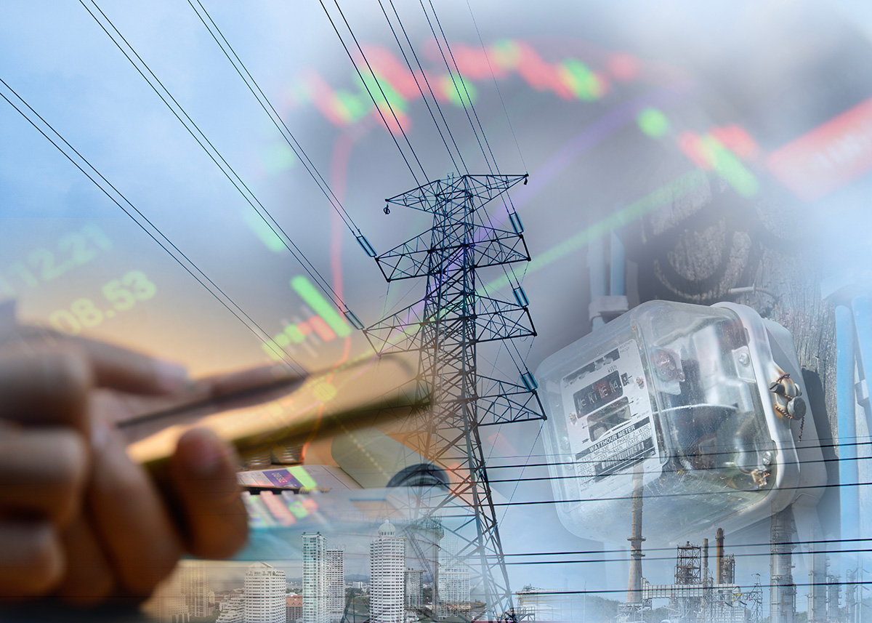Превышение расходов над доходами «бьет» по многим отраслям. Источник: Shutterstock

Дефицит государственного бюджета
Дефицит бюджета — это ситуация, при которой затраты государства превышают доходы в течение выбранного периода (обычно — за год).
К доходам относят:
- налоги;
- дивиденды государственных организаций;
- таможенные сборы и так далее.
В основные статьи расходов входят:
- заработная плата работникам бюджетной сферы;
- траты на образование, медицину, науку, культуру и другие сферы;
- развитие инфраструктуры;
- реализация социальных программ.
В любом случае все заложенные в бюджет статьи расходов нужно реализовать. Но средства придется брать не из доходов, а из других источников.

Какие меры можно предпринять
Дефицитный бюджет — это распространенная ситуация. У государства есть эффективные меры для баланса государственных расходов и доходов.
- Займы. Правительство имеет право брать недостающие средства взаймы. Для этого выпускают долговые ценные бумаги — облигации федерального займа (ОФЗ). Их продают частным лицам, компаниям и банкам.
ОФЗ — один из самых надежных видов облигаций, они пользуются спросом. У ОФЗ есть номинал — основная сумма долга. Покупателей привлекает не только надежность, но и возможность получить доход — проценты. Кроме того, после погашения инвестор получает номинал облигации, даже если стоимость за это время упала.
Облигации федерального займа могут быть краткосрочными (срок погашения — до года), среднесрочными (до пяти лет), долгосрочными (более пяти лет).
Помимо внутренних займов, государство для погашения бюджетного дефицита может привлекать и внешние.
- Увеличение экспортных пошлин. В целях заработка государство может увеличить размер экспортных пошлин на ресурсы, материалы или другие товары, которые уходят на продажу за границу.
- Денежная эмиссия. То есть выпуск дополнительных монет, банкнот, а также безналичных средств. Благодаря этому растет покупательная способность и активируется производство.
Однако эмиссия — не лучший способ пополнения бюджета: она приводит к обесцениванию денег, то есть инфляции.
- Увеличение налоговой ставки. Таким образом доход от налогов вырастает.
Это влечет определенные риски: из-за нежелания платить большая часть физических и юридических лиц могут уйти в «теневую» экономику. В этом случае доходы от налогов, наоборот, снизятся.
- Секвестирование. Иными словами — урезание некоторых статей расходов бюджетных средств. Секвестировать можно не все виды затрат. Например, расходы на обслуживание госдолга урезать нельзя.
Дефицит бюджета бьет по всем. Чтобы защитить свои накопления, обратите внимание на вклады. Банк не только сохранит ваши средства, но и будет начислять на них проценты.
Деньги должны работать на вас. Откройте вклад до 16,5% и защитите сбережения от инфляции:
- повышенная ставка с картой «Халва»;
- онлайн-оформление — без визита в отделение;
- страхование — гарантия сохранности средств.

Причины возникновения дефицита
Среди наиболее распространенных:
- Спад экономики. Во время общего экономического спада снижаются налоговые и другие поступления в бюджет.
- Повышение государственных расходов. На это могут влиять различные факторы, включая войны, стихийные бедствия или социальные программы.
- Инфляция. Она часто приводит к снижению покупательной способности населения, из-за чего уменьшаются налоговые поступления в бюджет.
- Неэффективное управление финансами. В результате расходы могут значительно увеличиться даже при том же или меньшем уровне доходов.
- Намеренные действия властей. Правительство может искусственно вызвать бюджетный дефицит, чтобы стимулировать экономический рост.
- Негативные явления в экономике. Например, коррупция, «теневой» сектор и так далее. Из-за этого в бюджет поступает меньше средств, чем запланировано.
Увеличить изображение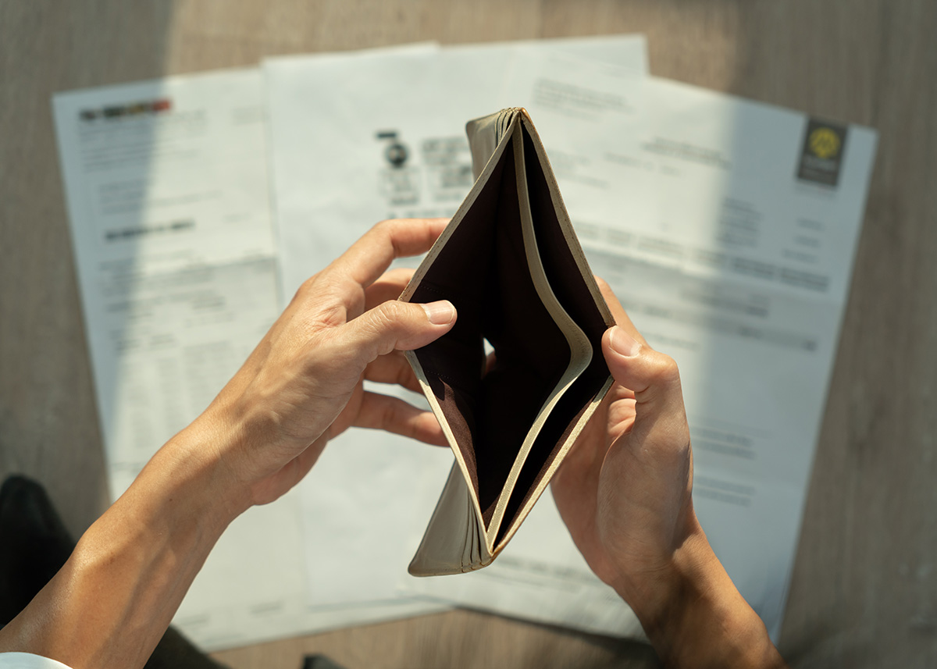Дефицит часто сказывается и на гражданах. Источник: Shutterstock

Виды
Выделяют два вида дефицитного бюджета:
- Первичный. Это чистое превышение государственных затрат над доходами без учета госдолга.
- Вторичный. Включает в себя первичный и расходы по обслуживанию госдолга — выплату процентов, основной суммы долга и так далее.
Также есть деление и по продолжительности дефицита бюджета:
- Хронический. Иначе говоря, затяжной — тянется годами. Как правило, возникает из-за длительного экономического кризиса.
- Временный. Сохраняется на ограниченном отрезке. Возникает из-за спонтанных скачков трат и доходов. Обычно не опасен для государства. Но все же требует принятия мер, иначе грозит перерасти в хронический.

Профицит бюджета
Возможна и обратная ситуация — когда государство получило больше доходов, чем расходов. В этом случае образуется излишек, который идет на различные цели.
Например, на социальные программы, улучшение инфраструктуры или формирование резервного фонда. В дальнейшем средства из него можно потратить в том числе и на покрытие дефицита в следующем периоде.
Если доходы и расходы становятся равными, бюджет называют сбалансированным.

Плюсы и минусы дефицитного бюджета
Сам по себе дефицит не всегда опасен, хоть и считается негативным явлением. Основные вредные последствия:
- рост госдолга;
- разгон инфляции;
- снижение экспорта;
- ухудшение уровня жизни населения;
- снижение инвестиций в экономику.
Однако также можно выделить и положительные стороны:
- Увеличение государственных закупок. Благодаря временному кризису государство может создать условия для развития предпринимательской деятельности, что снизит безработицу, повысит уровень жизни населения и, как следствие, увеличит налоговые поступления.
- Поддержка социально уязвимых слоев. В периоды дефицита растут расходы на соцпрограммы, чтобы поддержать уровень жизни отдельных социальных групп.
- Гибкость в управлении финансами. При непредвиденных обстоятельствах, таких как стихийные бедствия или экономические кризисы, у государства есть стимул быстрее реагировать и перераспределять ресурсы для решения возникших проблем.
Бюджетный дефицит — это проблема, которая требует соответствующего ответа — принятия грамотных решений. Однако, как и из любой проблемы, из него иногда можно извлечь выгоду.
Подготовить письменно в печатном виде три ответа, правильное оформления
  - Причины возникновения дефицита (расписать свои причины)
  - Профицит бюджета (расписать свои причины)

